Předkládá: Rada města Prostějova

Mgr. František Jura
primátor

Zpracoval: Mgr. Jana Orságová
vedoucí Odboru kancelář tajemníka
Mgr. Lenka Tisoňová
vedoucí oddělení právního Odboru kancelář tajemníka

Zasedání Zastupitelstva města Prostějova
konané dne 5. 11. 2019

Návrh obecně závazné vyhlášky,
kterou se reguluje používání zábavní pyrotechniky

Návrh usnesení:

Zastupitelstvo města Prostějova

v y d á v á

Obecně závaznou vyhlášku, kterou se reguluje používání zábavní pyrotechniky, dle návrhu v příloze.

P o d p i s y
Předkladatel | Mgr. František Jura  Primátor | 23. 10. 2019 | Mgr. František Jura  v z. Mgr. Jiří Pospíšil
Za správnost | Mgr. Jana Orságová  vedoucí OKT | 23. 10. 2019 | Mgr. Jana Orságová  v. r.
Zpracovatel (é) | Mgr. Lenka Tisoňová  Vedoucí právního oddělení OKT  Mgr. Radek Repa  Právník právního oddělení OKT | 23. 10. 2019 | Mgr. Lenka Tisoňová  v. r.  Mgr. Radek Repa v. r.

Důvodová zpráva:

Odbor kancelář tajemníka předkládá na základě úkolu z porady primátora konané dne 30. 10. 2019 návrh obecně závazné vyhlášky, kterou bude regulováno používání zábavní pyrotechniky na veřejných prostranstvích ve městě Prostějově.

Zákon o obcích poskytuje městu možnost ukládat obecně závaznou vyhláškou povinnosti k zabezpečení místních záležitostí veřejného pořádku, zejména stanovit, které činnosti, jež by mohly narušit veřejný pořádek ve městě lze vykonávat pouze na místech a v čase obecně závaznou vyhláškou určených nebo stanovit, že na některých veřejných prostranstvích ve městě jsou takové činnosti zakázány. Město však musí vždy nejprve zkoumat, zda určitou činnost lze považovat za činnost, jež by vůbec mohla narušit veřejný pořádek. Pokud se skutečně jedná o takovou činnost, musí město dále zkoumat, zda v konkrétních místních podmínkách města dosahuje tato činnost takové intenzity, aby ji bylo možné reálně považovat za potencionální ohrožení místního pořádku. Není-li tato podmínka splněna, neměla by daná činnost být vyhláškou vůbec regulována.

Návrh byl zpracován v souladu se zákonem č. 206/2015 Sb., o pyrotechnických výrobcích a zacházení s nimi a o změně některých zákonů (zákon o pyrotechnice). Návrh vyhlášky reguluje používání zábavní pyrotechniky na veřejných prostranstvích města Prostějova, které jsou konkrétně vyjmenovány v příloze této vyhlášky. Regulace se netýká ohňostrojů a ohňostrojných prací, jejichž použití reguluje přímo zákon o pyrotechnice a pro jejichž použití jsou stanoveny přísnější podmínky.

Cílem obecně závazné vyhlášky je zabezpečení ochrany před negativními jevy spojenými s užíváním zábavní pyrotechniky. Principem regulace je zákaz používání zábavní pyrotechniky na území města se stanovenými výjimkami. Používání zábavní pyrotechniky narušuje kvalitu života obyvatel města v důsledku hluku, znečišťování ovzduší a často spojeného nepořádku na veřejných prostranstvích. Hluk výbuchů negativně vnímají především malé děti a je také stresovým faktorem pro domácí i divoká zvířata.

Návrh obecně závazné vyhlášky byl před předložením do Zastupitelstva města Prostějova zaslán k předběžnému posouzení zákonnosti obecně závazné vyhlášky Ministerstvu vnitra ČR – odboru veřejné správy, dozoru a kontroly a nebyl shledán v rozporu se zákonem. Obdržená doporučení Ministerstva vnitra byla zapracována do textu obecně závazné vyhlášky.

Obdobné obecně závazné vyhlášky o regulaci používání zábavní pyrotechniky mají vydány města a obce Liberec, Havířov, Vítkov, Jevíčko, Česká Lípa, Třebíč, Mikulov, Doksy, Lipno nad Vltavou, Pardubice, Frýdek Místek, Karviná, Praha 10.

Záležitost byla projednána na schůzi Rady města Prostějova konané dne 22. 10. 2019, která doporučila usnesením č. 9957 vydat Obecně závaznou vyhlášku statutárního města Prostějova, kterou se reguluje používání zábavní pyrotechniky.

Důvodová zpráva obsahuje stanoviska dotčených odborů MMPv (subjektů)
Odbor MMPv (subjekt) |  | Stanovisko ze dne | Resumé
1. | OP OKT | 23. 10. 2019 | Doporučuje
2.

Příloha č. 1: Návrh Obecně závazné vyhlášky, kterou se reguluje používání zábavní pyrotechniky
Příloha č. 2 Právní rozbor návrhu obecně závazné vyhlášky - Ministerstvo
vnitra ČR – odbor veřejné správy, dozoru a kontroly

Příloha č. 1:
Statutární město Prostějov
Zastupitelstvo města Prostějova

Obecně závazná vyhláška č. …. /2019,
kterou se reguluje používání zábavní pyrotechniky

Zastupitelstvo města Prostějova v souladu s ustanovením § 10 písm. a), § 35 a ustanovením
§ 84 odst. 2 písm. h) zákona č. 128/2000 Sb., o obcích (obecní zřízení), ve znění pozdějších předpisů, vydalo na svém zasedání dne ………. tuto obecně závaznou vyhlášku (dále jen „vyhláška“)

Čl. 1
Úvodní ustanovení

- Účelem této vyhlášky je stanovení podmínek pro používání zábavních pyrotechnických výrobků na veřejném prostranství v zastavěném území města Prostějova.

- Provozování zábavní pyrotechniky je činností, která by mohla narušit veřejný pořádek v městě nebo být v rozporu s dobrými mravy, ochranou bezpečnosti, zdraví a majetku.

Čl. 2
Vymezení pojmů

- Veřejným prostranstvím jsou všechna náměstí, ulice, tržiště, chodníky, veřejná zeleň, parky a další prostory přístupné každému bez omezení, tedy soužící obecnému používání, a to bez ohledu na vlastnictví k tomuto prostoru.

- Používáním zábavní pyrotechniky se pro účely této vyhlášky rozumí používání zábavní pyrotechniky kategorie F1, F2, F3 nebo F4, s výjimkou užití zábavní pyrotechniky kategorie F2 a F3 v rámci ohňostroje, nebo zábavní pyrotechniky kategorie F4 v rámci ohňostrojných prací.

Čl. 3
Zákaz používání zábavní pyrotechniky

- Na veřejných prostranstvích na území města Prostějova uvedených v příloze č. 1 této vyhlášky se zakazuje používání zábavní pyrotechniky.

- Zákaz uvedený v odst. 1 se nevztahuje na silvestrovské oslavy, které se konají od 14.00 hodin 31. 12. do 03.00 hodin 1. 1. každého roku.

Čl. 4
Výjimky

- Ve výjimečných případech může Rada města Prostějova svým rozhodnutím na základě žádosti podané minimálně 20 dní před konáním akce udělit pořadateli akce výjimku a povolit používání zábavní pyrotechniky, a to po vyhodnocení, zda případné udělení výjimky nenaruší veřejný pořádek ve městě.

- Žádost o udělení výjimky musí obsahovat:
- jméno a příjmení nebo název, trvalý pobyt nebo sídlo pořadatele akce, identifikační číslo nebo rodné číslo (pouze jedná-li se o fyzickou osobu podnikající pod rodným číslem),
- označení druhu akce, datum konání, počátek, konec a místo konání,
- předpokládaný počet osob, které se akce zúčastní.

Čl. 5
Závěrečná ustanovení

Tato vyhláška nabývá účinnosti patnáctým dnem po dni vyhlášení.

………………………………. …………………………………
Mgr. František Jura Mgr. Jiří Pospíšil
primátor 1. náměstek primátora

Příloha č. 1
k Obecně závazné vyhlášce č. …./2019, kterou se reguluje používání zábavní pyrotechniky

náměstí a ulice
náměstí T. G. Masaryka
Žižkovo náměstí
Pernštýnské náměstí
náměstí E. Husserla
ulice Bohumíra Šmerala
ulice Boženy Němcové
ulice Dolní
ulice Marie Pujmanové
Ulice Hacarova a Polišenského
Ulice Kostelecká
Ulice Šárka

sídliště
sídliště Hloučela
sídliště Svobody
sídliště Svornosti
sídliště Edvarda Beneše
sídliště Moravská
Sídliště Prostějov – západ
Lokalita bytových domů mezi ulicemi Brněnská a Určická
Brněnské předměstí

parky a sady
Smetanovy sady
Kolářovy sady
Wolfovy sady
park nám. Spojenců

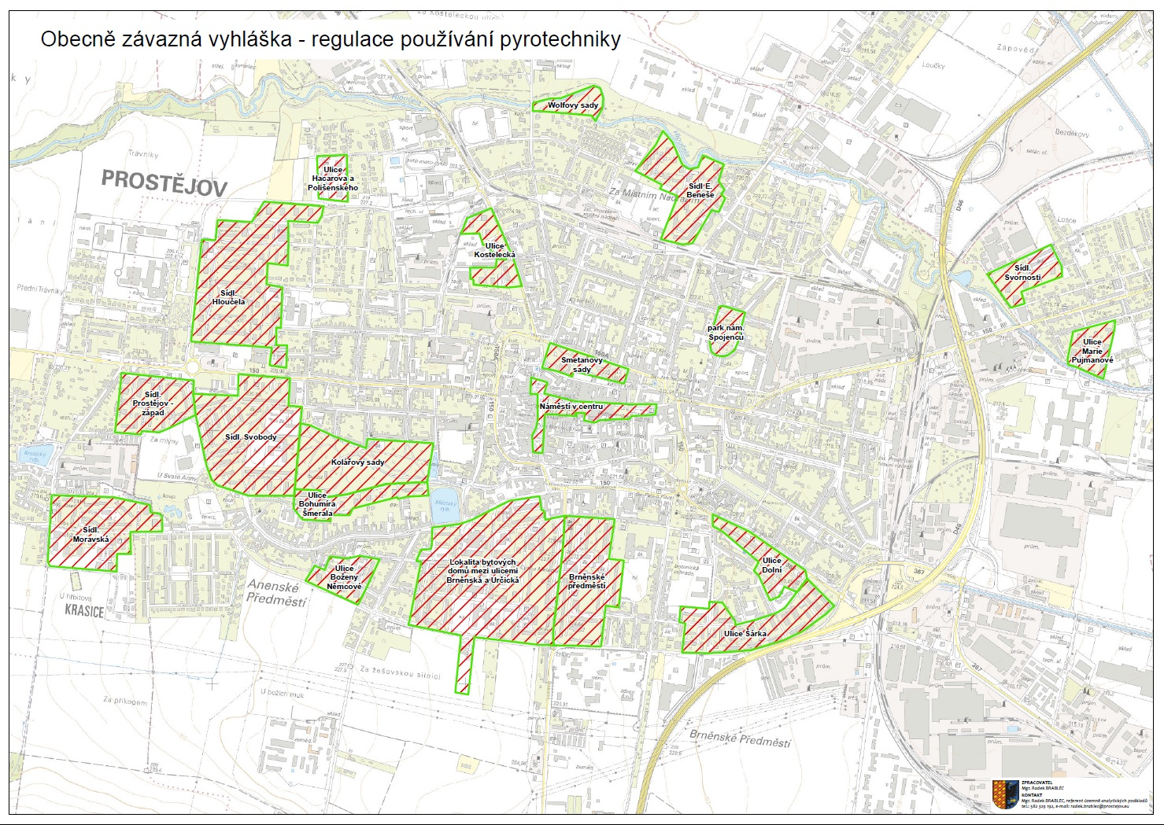

Příloha č. 2:

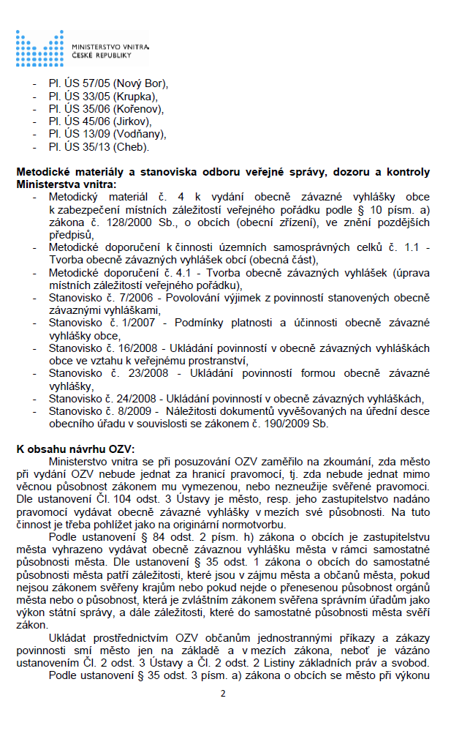
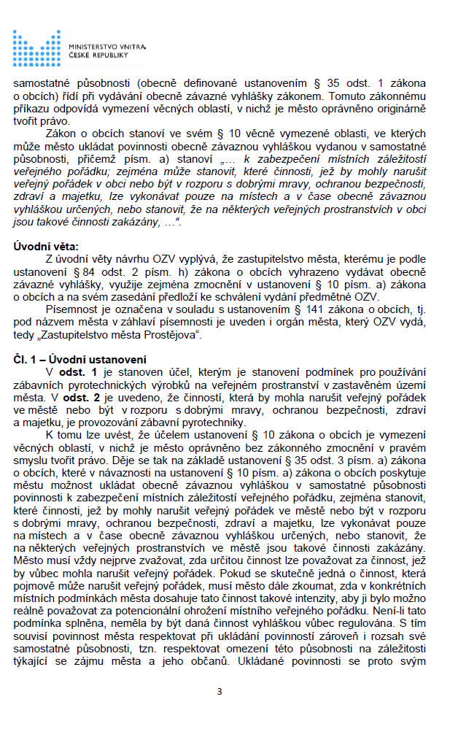
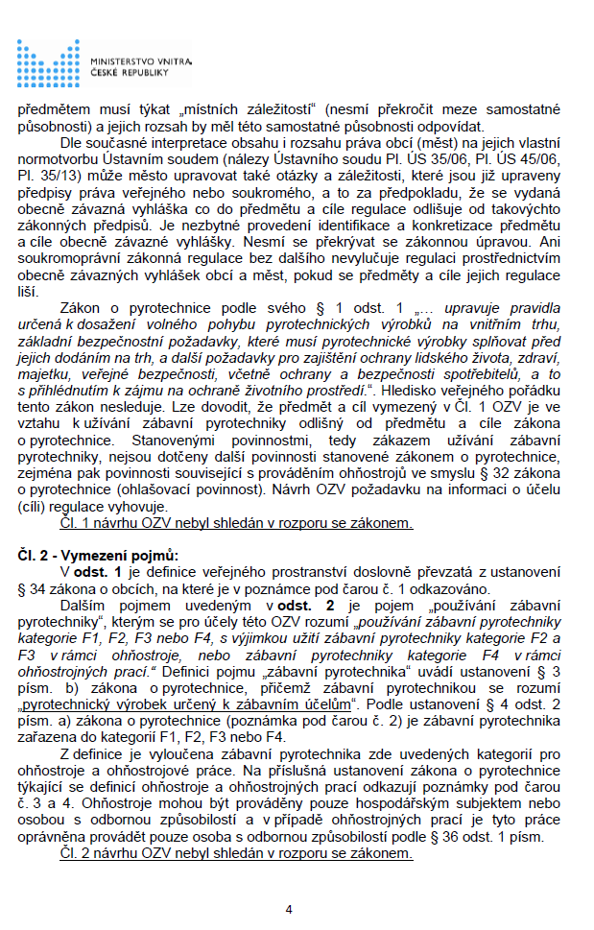

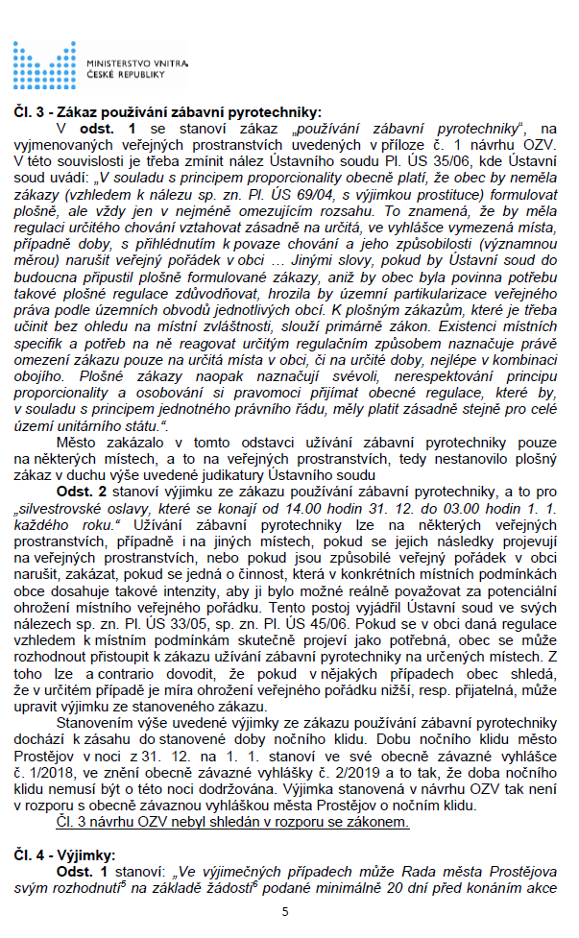
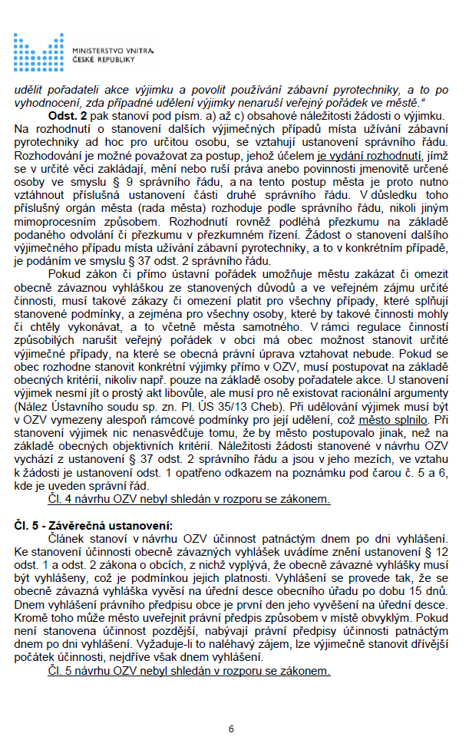

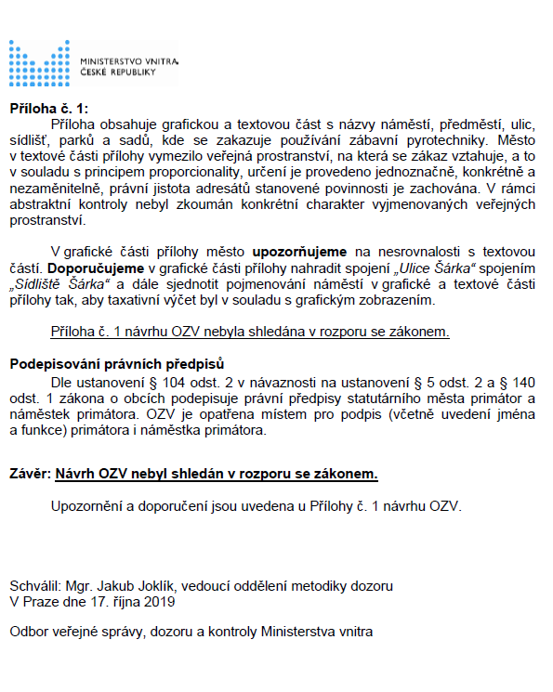

§ 34 zákona č. 128/2000 Sb., o obcích (obecní zřízení) v platném znění
§ 4 odst. 2 písm. a) zákona č. 206/2015 Sb., o pyrotechnických výrobcích a zacházení s nimi a o změně některých zákonů (zákon o pyrotechnice)
v souladu s ustanovením § 32 odst. 1 zákona o pyrotechnice
v souladu s ustanovením § 33 odst. 1 zákona o pyrotechnice
Zákon č. 500/2004 Sb., správní řád, ve znění pozdějších předpisů
§ 37 odst. 2 zákona č. 500/2004 Sb., správní řád, ve znění pozdějších předpisů

